100 LET STÁTNÍ VLAJKY

Celý národ se nyní zabývá pandemií. A většina zapomněla, že v ČR jsme měli významné výročí.
30.3.2020 bylo výročí 100 let vzniku státní vlajky.
30.3.1920 československý parlament schválil podobu vlajky nového státu. I po sto letech, což je jedno století se tato podoba vlajky nezměnila. Vše ostatní se měnilo, počínaje názvem státu, přes hranice, až po státní symboly.
Spolu s hymnou je vlajka naším nejdéle sloužícím státním symbolem. ,,Kde domov můj,, zpíváme díky Josefu Kajetánu Tylovi a Františku Škroupovi.
Za autora státní vlajky je všeobecně považován archivář Jaroslav Kursa. Po mnoha variantách v roce 1919 přinesl komisi pro státní symboly vlajku, kde ony tradiční vodorovné pruhy doplnil neobvyklým prvkem - klínem. Ten nejprve sahal do třetiny plochy vlajky, později byl protažen do poloviny a v té podobě byla vlajka 30. března 1920 přijata a tuto podobu nezměnila dodnes. I když za doby protektorátu byla na našem území zakázána. Ale třeba komunistický režim změnil řadu státních symbolů (oficiální název, znak, aj.).
Co znamenají barvy na vlajce? Je více výkladů. Ale tradičně červená a bílá jsou historické barvy českého království a modrá měla zastupovat Slovensko. Všechny tyto tři barvy najdeme i na vlajkách jiných zemí, mluvících slovanským jazykem ( Slovensko, Rusko, Slovinsko, Srbsko, Chorvatsko a další), ale v různých podobách trikolor.
Pro jednoduchost a zapamatovatelnost státní vlajky je velmi oblíbená.
Státní vlajka byla i velmi důležitou součástí ,, Sametové revoluce,, v roce 1989.
Tak teď , už jen popřát : Naše státní vlajko, přejeme Ti minimálně ještě dalších 100 let v této podobě.
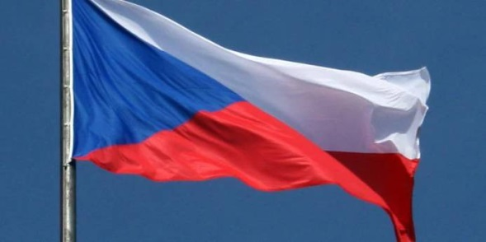

Maxmilián Bašus 7. B (školní noviny, zdroj: Česká televize)

